Классификация категорий инвалидов в зависимости от ограничений жизнедеятельности
Инвалидность – одна из многочисленных проблем человечества. Ни рост уровня здравоохранения, ни технологический прогресс, ни другие факторы не позволяют снизить количество инвалидов на Земле. К сожалению, значительная минимизация числа людей с ограниченными возможностями невозможна. При подобных обстоятельствах остается лишь организовывать удобные для них условия жизнедеятельности и всячески помогать в процессе таковой.
В Федеральном законе России «О социальной защите инвалидов в РФ» от 15 ноября 1995 г. говорится: «Инвалид - лицо, которое имеет нарушение здоровья со стойким расстройством функций организма, обусловленное заболеваниями, последствиями травм и дефектами, приводящими к ограничению жизнедеятельности и вызывающими необходимость его социальной защиты». Всем, кто так или иначе взаимодействует с инвалидами, стоит помнить, что в первую очередь это такие же люди, как все, отличие состоит лишь в том, что они не могут делать некоторые, казалось бы, обычные вещи. Но с помощью программ, ориентированных на социальную интеграцию и адаптацию, создание доступной среды, им становится доступным практически все, что доступно тем, чьи возможности не ограничены физическими недостатками. Сегодня, мы часто еще слышим понятие «ограничение жизнедеятельности». Под понятием «ограничение жизнедеятельности» понимается полная или частичная утрата лицом способности или возможности к самообслуживанию, самостоятельно передвигаться, ориентироваться, общаться, контролировать свое поведение, обучаться и заниматься трудовой деятельностью. В настоящее время слово «инвалид» принято заменять термином «человек с ограниченными умственными или физическими возможностями здоровья».
Уважаемые коллеги! На законодательном уровне граждане любого государства подразделяются на категории, объединенные общим и достаточно специфичным признаком (реже – их набором). Подобные классификации позволяют правительствам стран систематизировать законодательную базу и упрощать ее понимание обычным людям. В нашей стране действует аналогичная система организации законов, которая применяется и для полноценных, и для ограниченных в возможностях людей. Сегодня мы остановимся на некоторых категориях инвалидов по КОСГУ (КОСГУ – одна из многочисленных классификаций инвалидов). Категории инвалидов разграничены так, чтобы учесть все проблемы, связанные с ограничением жизнедеятельности
Инвалиды условно разделяются по видам ограничения функций:
- нарушение двигательной функции
- нарушение функций и систем организма
- сенсорные нарушения
- психические нарушения
Согласно ряду методических пособий, КОСГУ используется также для разделения людей с ограниченными возможностями здоровья по характеру имеющихся у них нарушений - это именно те категории инвалидов, которые не всегда в состоянии самостоятельно существовать в окружающей среде.
Буквы в аббревиатуре означают:
К – колясочники (лица, постоянно или систематично передвигающиеся на специальных креслах в силу имеющихся проблем и аномалий со здоровьем)
О – опорники (граждане, имеющие выраженные проблемы с опорно-двигательным аппаратом, но не использующие для передвижения кресла-коляски)
С – слепые (все, кто имеет проблемы разной степени со зрением)
Г – глухие (имеющие патологии слухового аппарата и соответствующую инвалидность).
У – умственно - неполноценные (люди, обладающие стойкими расстройствами в плане своего умственного развития).
Все эти категории разработаны для определения доступности того или иного объекта, в результате чего создается паспорт доступности, ведь инвалид с определенным ограничением может попасть без посторонней помощи или самостоятельно далеко не на каждый объект, чтобы получить необходимую ему услугу. Такая классификация используется очень часто в строительстве (при формировании технической документации, проектов на строительные объекты и при их последующей регистрации важно отражать их доступность для конкретных групп инвалидов).
В зависимости от вида помощи, которая требуется инвалиду (преимущественной или ситуационной), выделено пять категорий людей с ограниченными возможностями.
Каждой из них присвоен буквенный код:
В - означает, что инвалид передвигается при помощи коляски.
С - слепой и слабовидящий, ограничен в ориентации.
Е - инвалид ограничен в самообслуживании (у него нет рук или руки не действуют).
К - слепоглухой, значительно ограничен в ориентации.
М - глухонемой или глухой.
Если говорить в общем, то инвалиды категории «В,К» нуждаются в преимущественной помощи в виде частичного постороннего ухода, а также в сопровождении. Ситуационная помощь им выражается в помощи посторонних лиц при передвижении их вне дома. Для категории «К» также может потребоваться помощь тифлосурдопереводчика. Инвалиды категории «М» требуют специализированной помощи сурдопереводчика.
Думаю, что такие буквенные коды вполне можно использовать при работе с читателями – инвалидами, для того, чтобы понимать какая помощь может потребоваться тому или иному читателю при посещении библиотеки.
Как было отмечено ранее, категории КОСГУ являются немаловажным аспектом в определении степени мобильности инвалидов. Здесь выделяют четыре группы граждан:
М1 – люди без ограничений в плане мобильности (глухие)
М2 – мобильность слегка снижена (некоторые опорники, слепые, умственно-неполноценные)
М3 – мобильность снижена в средней степени (те же опорники, слепые, умственно-неполноценные)
М4 – мобильность снижена в высшей степени (колясочники)
Это деление применяется при проектировании общественных, жилых и промышленных зданий, а также реконструкции старых. Законодательство требует учитывать условия, при которых люди с ограниченными возможностями здоровья и другие граждане маломобильных групп могут жить так же, как другие группы населения. Каждое здание и сооружение, а также некоторые другие зоны общественного пространства получают соответствующий статус, по которому можно определить, какие категории инвалидов М1-М4 могут пользоваться этим зданием или пространством и т. п. В остальном, эти категории применяются не так часто, но учитывать их следует.
Помимо категорий для взрослых инвалидов, существует отдельная единая группа – дети – инвалиды. Инвалидность устанавливают детям-инвалидам от рождения до 17 лет, так как почти все они требуют ухода и надзора. В 18 лет инвалидность снимается и устанавливается одна из трех групп. К данной категории относят детей до 18 лет, имеющих ограничение жизнедеятельности, приводящее к потере социальной адаптации в результате нарушения работы организма по причине патологии. Между инвалидностью у взрослых и детей существуют принципиальные отличия: возраст определяет категорию инвалидности. У взрослых инвалидность устанавливается с 18 лет и старше, у несовершеннолетних – с рождения до 17 лет включительно. Распределение инвалидности по группам имеется только у взрослых. Ребенку присваивается лишь категория «Ребенок-инвалид» без дополнительного определения группы.
Важнейшей задачей библиотек сегодня является организация доступной среды в наших учреждениях. Перед нами таблица, где применяются обозначения из наших паспортов доступности. Вот эти категории, о которых мы сегодня говорим:
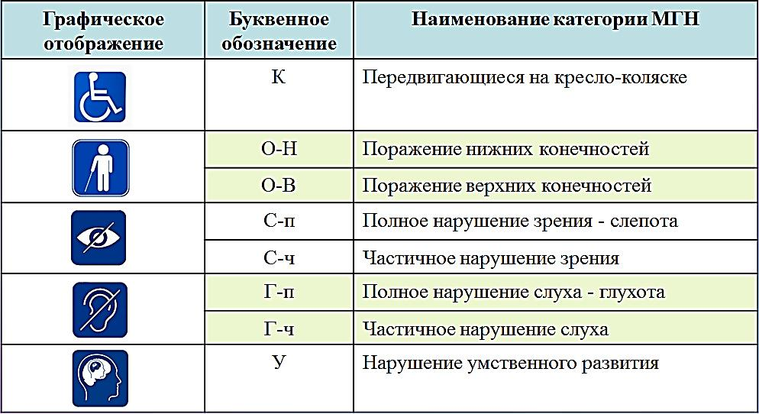

Для этих групп мы создаем безбарьерную среду в наших учреждениях. Каковы же эти барьеры. Это:
- физические (архитектурно-планировочные),
- информационные (с учетом потребностей МГН),
- организационные (услуги и технологии),
- отношенческие (коммуникативные).

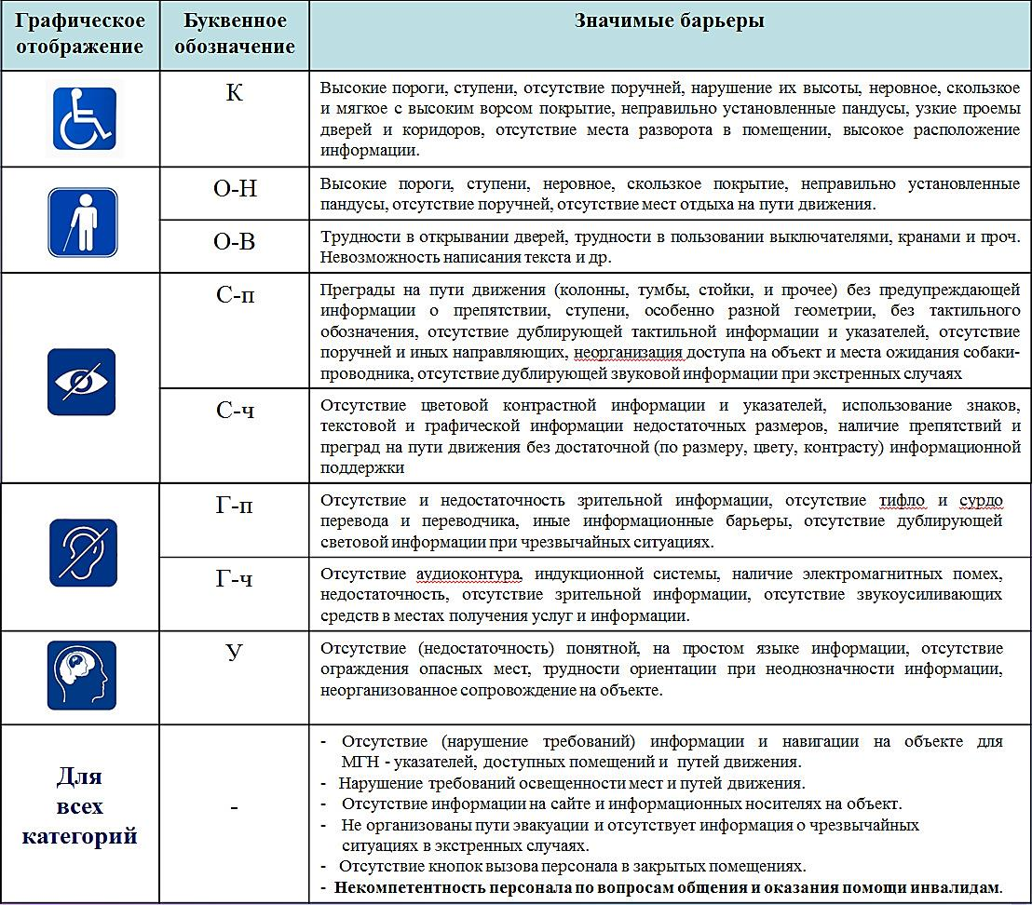

Обратите внимание на то, что значимым барьером для всех категорий инвалидов является некомпетентность персонала по вопросам общения с инвалидами. Сегодня, в процессе работы на семинаре «Особенности обслуживания людей с инвалидностью. Этика взаимодействия и оказания ситуационной помощи» мы познакомимся с важными особенностями общения и взаимодействия с различными категориями инвалидов, что поможет библиотекарям правильно общаться с этой категорией читателей, а также организовать для них комфортные условия пребывания в наших библиотеках.

